Packet Tracer - Badanie sieci

1. Topologia

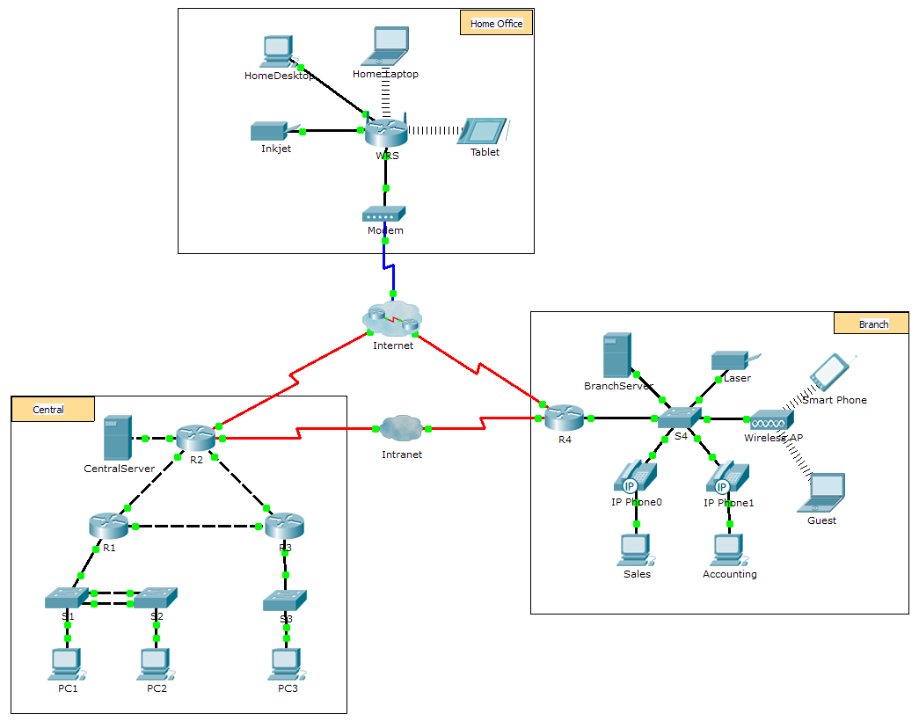

1. Cele

Część 1: Zbadanie ruchu wewnętrznego oddziału.

Część 2: Zbadanie ruchu wewnętrznego centrali.

Część 3: Badanie ruchu do sieci Internet z oddziału.

1. Wprowadzenie

Symulacja wykonywana w tym ćwiczeniu ma za zadanie pomóc w zrozumieniu ruchu i zawartości pakietów, przechodzących przez skomplikowaną sieć. Komunikacja zostanie zbadana w trzech różnych lokalizacjach symulujących typowe sieci biznesowe i domowe.

Poświęć kilka chwil na przestudiowanie pokazanej topologii. W centrali (Central) znajdują się trzy routery oraz wiele sieci prawdopodobnie reprezentujących różne budynki w kampusie. W oddziale (Branch) znajduje się tylko jeden router połączony z Internetem oraz z centralą przez dedykowane połączenie w sieci WAN. Biuro domowe (Home Office) korzysta z szerokopasmowego połączenia przy użyciu modemu kablowego. W ten sposób ma dostęp do zasobów firmowych za pośrednictwem Internetu, jak i do samego Internetu.

Urządzenia w każdej lokalizacji używają kombinacji adresowania statycznego i dynamicznego. Urządzenia są odpowiednio skonfigurowane, mają ustawione domyślne bramy oraz informacje o DNS (Domain Name System).

1. Zbadanie ruchu wewnętrznego oddziału

W części 1 tego laboratorium, użyjesz trybu symulacji do generowania ruchu w sieci i zbadania protokołu HTTP oraz innych protokołów niezbędnych do komunikacji.

* 1. Przełączenie z trybu czasu rzeczywistego (Realtime) do trybu Symulacji (Simulation).
     1. Kliknij ikonę **Simulation**, aby przełączyć się z trybu **Realtime** do trybu **Simulation**.
     2. Upewnij się, że **ARP, DNS, HTTP**,i **TCP** są zaznaczone w sekcji **Event List Filters**.
     3. Przesuń maksymalnie w prawo suwak znajdujący się pod przyciskami **Play Controls** w której znajdują się przyciski (**Back**, **Auto Capture**/**Play**, **Capture**/**Forward**).
  2. Generowanie ruchu przy użyciu przeglądarki WWW.

W chwili obecnej panel symulacji jest pusty. W liście Event List umieszczonej w górnej części panelu Simulation znajduje się sześć kolumn. Kolumny te położone są w poprzek nagłówka listy zdarzeń. W trakcie generowania i przechodzenia ruchu przez urządzenia sieciowe, na liście po kolei wyświetlane są zdarzenia. Kolumna **Info** używana jest do sprawdzenia zawartości określonego zdarzenia.

**Uwaga**: Panel znajdujący się po lewej stronie panelu Simulation wyświetla topologię sieci. Jeśli potrzeba, użyj pasków przewijania by przesunąć lokalizację oddziału (Branch) w panelu. Panele można dostosować do odpowiedniego rozmiaru wykorzystując linię je rozdzielającą, znajdującą się obok paska przesuwania, poprzez przeciągnięcie jej w lewo lub w prawo.

* + 1. Kliknij komputer **Sales** znajdujący się w lewym panelu.
    2. Następnie kliknij kolejno w zakładkę **Desktop** i ikonę **Web Browser**, aby otworzyć przeglądarkę.
    3. W polu URL, wpisz **http://branchserver.pt.pta** i kliknij przycisk **Go**. Spójrz na Event List w panelu symulacji. Jaki jest typ pierwszego zdarzenia umieszczonego na liście?

____________________________________________________________________________________

* + 1. Kliknij kwadratowe pole Info obok **DNS**. W sekcji **Out Layers**, DNS jest umieszczony w warstwie 7. Warstwa 4 używa UDP by skontaktować się z serwerem DNS na porcie 53. (**Dst Port:**). Adresy IP nadawcy i odbiorcy również są wymienione. Jakiej informacji brakuje, aby nawiązać komunikację z serwerem DNS?

____________________________________________________________________________________

* + 1. Kliknij przycisk **Auto Capture/Play**. W ciągu 45 sekund wyświetli się okno, informujące o zakończeniu bieżącej symulacji. Kliknij przycisk **View Previous Events**. Przewiń z powrotem na początek listy i zanotuj liczbę zdarzeń **ARP**. Przeglądając kolumnę At Device w Event List odpowiedz ile urządzeń w lokalizacji oddział (Branch) otrzymało żądanie **ARP**?

____________________________________________________________________________________

* + 1. Przewijaj w dół zawartość listy do momentu znalezienia serii typu **DNS.** Zaznacz zdarzenie **DNS**, które w kolumnie "At Device" zawiera wpis **BranchServer**. Kliknij kwadratowe pole w kolumnie **Info**. Co można ustalić wybierając warstwę 7 w zakładce **OSI Model**? (Spójrz na informacje wyświetlone bezpośrednio pod sekcją **In Layers.**)

____________________________________________________________________________________

* + 1. Kliknij zakładkę **Outbound PDU Details**. Przewiń w dół zawartość okna i zlokalizuj sekcję nazwaną DNS Answer. Jaki adres jest wyświetlony?

____________________________________________________________________________________

* + 1. Kolejne kilka zdarzeń to zdarzenia **TCP** umożliwiające stworzenie kanału komunikacyjnego. Wybierz ostatnie zdarzenie **TCP** na urządzeniu **Sales** (kolumna "At Device"). Zaraz za nim znajduje się zdarzenie **HTTP**. Kliknij kolorowy kwadrat w kolumnie Info, aby wyświetlić informacje o PDU. Zaznacz warstwę 4 w kolumnie **In Layers**. Spójrz na pozycję 6 w numerowanej liście znajdującej się bezpośrednio pod kolumną **In Layers**. Jaki jest stan połączenia?

____________________________________________________________________________________

* + 1. Kolejne kilka zdarzeń to zdarzenia **HTTP**. Wybierz dowolne zdarzenie **HTTP** na urządzeniu pośredniczącym (IP Phone lub Switch). Ile warstw jest aktywnych na wybranym przez ciebie urządzeniu? Odpowiedź uzasadnij.

____________________________________________________________________________________

* + 1. Wybierz ostatnie zdarzenie **HTTP** na urządzeniu Sales. Zaznacz najwyższą warstwę w zakładce **OSI Model**. Jakie informacje są wyświetlone poniżej kolumny **In Layers**?

____________________________________________________________________________________

1. Zbadanie ruchu wewnętrznego centrali

W części 2 tego ćwiczenia będziesz używał programu Packet Tracer (PT) w trybie symulacji, aby zbadać i zapoznać się w jaki sposób ruch sieciowy wychodzi poza sieć lokalną.

* 1. Przygotowanie do przechwycenia ruchu z serwera WWW Centrali.
     1. Zamknij wszystkie otwarte okna z informacją PDU.
     2. Kliknij przycisk **Reset Simulation** (zlokalizowany blisko środka panelu symulacji (Simulation Panel)), aby zresetować symulację.
     3. Wpisz **http://centralserver.pt.pta** w przeglądarce WWW komputera o etykiecie Sales.
     4. Kliknij przycisk **Auto Capture/Play**; w ciągu 75 sekund pojawi się okno, informujące o zakończeniu bieżącej symulacji. Kliknij przycisk **View Previous Events**. Przewiń listę zdarzeń na sam początek; zauważ, że pierwsza seria zdarzeń jest typu **DNS** oraz nie ma wcześniej żadnych wpisów **ARP** wskazujących na kontakt z serwerem **BranchServer**. Bazując na tym czego już się nauczyłeś odpowiedz dlaczego tak się dzieje?

____________________________________________________________________________________

____________________________________________________________________________________

* + 1. Kliknij ostatnie zdarzenie DNS w kolumnie **Info**. W zakładce **OSI Model** zaznacz **Layer 7**.

Przejrzyj uzyskane informacje. Co można ustalić na bazie wpisów DNS?

____________________________________________________________________________________

____________________________________________________________________________________

* + 1. Wybierz zakładkę **Inbound PDU Details**. Przewijając w dół zawartość zakładki, znajdź sekcję **DNS ANSWER**. Jaki adres jest wprowadzony dla centralserver.pt.pta?

____________________________________________________________________________________

____________________________________________________________________________________

* + 1. Kolejne kilka zdarzeń to zdarzenia **ARP**. Kliknij kolorowy kwadrat w kolumnie Info dla ostatniego zdarzenia **ARP**. Kliknij na zakładkę **Inbound PDU Details** i zanotuj adres MAC. Bazując na informacjach znajdujących się w sekcji ARP odpowiedz jakie urządzenie dostarcza odpowiedź ARP?

____________________________________________________________________________________

____________________________________________________________________________________

* + 1. Kolejne kilka zdarzeń to zdarzenia **TCP**, które kolejny raz zajmują się stworzeniem kanału komunikacyjnego. Znajdź pierwsze zdarzenie **HTTP** na liście Event List. Kliknij kolorowy kwadrat zdarzenia **HTTP**. Kliknij na warstwę 2 w zakładce **OSI Model**. Co można powiedzieć na temat adresu MAC odbiorcy?

____________________________________________________________________________________

____________________________________________________________________________________

* + 1. Kliknij zdarzenie **HTTP** dla urządzenia **R4**. Zwróć uwagę, że warstwa 2 zawiera nagłówek ramki Ethernet II. Kliknij zdarzenie **HTTP** na urządzeniu **Intranet**. Co jest wyświetlone w warstwie 2 dla tego urządzenia? ____________________________________________________________________________________

____________________________________________________________________________________

Zauważ, że aktywne są tylko dwie warstwy. Natomiast przy przechodzeniu danych przez router aktywne są trzy. Jest to łącze WAN, które zostanie omówione w kolejnym kursie.

1. Badanie ruchu do sieci Internet z oddziału.

W 3 części tego laboratorium usuniesz zdarzenia oraz wyślesz nowe żądanie WWW do sieci Internet.

* 1. Przygotowanie do przechwycenia ruchu z serwera znajdującego się w sieci Internet.
     1. Zamknij wszystkie otwarte okna z informacją PDU.
     2. Kliknij przycisk **Reset Simulation** zlokalizowany blisko środka panelu symulacji (Simulation Panel)). Wpisz **http://www.netacad.pta** w przeglądarce WWW komputera o etykiecie Sales.
     3. Kliknij przycisk **Auto Capture/Play**; w ciągu 75 sekund pojawi się okno, informujące o zakończeniu bieżącej symulacji. Kliknij przycisk **View Previous Events**. Przewiń listę zdarzeń na sam początek; zauważ, że pierwsza seria zdarzeń jest typu **DNS**. Co zauważyłeś odnośnie ilości zdarzeń **DNS**? ____________________________________________________________________________________

____________________________________________________________________________________

* + 1. Zwróć uwagę na pewne urządzenia, przez które przechodzą zdarzenia **DNS**, aby dotrzeć do serwera DNS. Gdzie znajdują się te urządzenia?

____________________________________________________________________________________

* + 1. Kliknij ostatnie zdarzenie **DNS**. Kliknij zakładkę **Inbound PDU Details** i przewiń ją w dół do ostatniej sekcji o nazwie DNS Answer. Jaki adres jest wymieniony dla **www.netacad.pta**?

____________________________________________________________________________________

* + 1. Kiedy routery przemieszczają zdarzenie **HTTP** poprzez sieć, w zakładce **OSI Model** aktywne są trzy warstwy zarówno dla sekcji **In Layers** jaki i **Out Layers**. Bazując na tych informacjach odpowiedz ile routerów jest wykorzystanych?

____________________________________________________________________________________

* + 1. Kliknij zdarzenie **TCP** znajdujące się tuż przed ostatnim zdarzeniem **HTTP**. Bazując na wyświetlonych informacjach odpowiedz jakie jest zadanie tego zdarzenia?

____________________________________________________________________________________

* + 1. Istnieje wiele więcej zdarzeń **TCP** na liście. Znajdź zdarzenie **TCP** które w kolumnie *Last Device* ma wpisane urządzenie **IP Phone**, a w kolumnie *Device At* komputer **Sales**. Kliknij kolorowy kwadrat w kolumnie Info i w zakładce **OSI Model** zaznacz **Layer 4**. Na podstawie informacji z wyjścia odpowiedz jaki stan połączenia jest ustawiony?

____________________________________________________________________________________

1. Rubryka sugerowanej punktacji

|  |  |  |  |
| --- | --- | --- | --- |
| Sekcja ćwiczenia | Położenie pytań | Maksymalna liczba punktów do uzyskania | Uzyskana liczba punktów |
| Część 1: Zbadanie ruchu wewnętrznego w oddziale | Krok 2c | 5 |  |
| Krok 2d | 5 |  |
| Krok 2e | 5 |  |
| Krok 2f | 5 |  |
| Krok 2g | 5 |  |
| Krok 2h | 5 |  |
| Krok 2i | 5 |  |
| Krok 2j | 5 |  |
| **Część 1 łącznie** | | **40** |  |
| Część 2: Zbadanie ruchu wewnętrznego centrali | Krok 1c | 5 |  |
| Krok 1d | 5 |  |
| Krok 1e | 5 |  |
| Krok 1f | 5 |  |
| Krok 1g | 5 |  |
| Krok 1h | 5 |  |
| **Część 2 łącznie** | | **30** |  |
| Część 3: Badanie ruchu do sieci Internet z oddziału. | Krok 1c | 5 |  |
| Krok 1d | 5 |  |
| Krok 1e | 5 |  |
| Krok 1f | 5 |  |
| Krok 1g | 5 |  |
| Krok 1h | 5 |  |
| **Część 3 łącznie** | | **30** |  |
| **Wynik łączny** | | **100** |  |